**UNI00000fdc2e9c**

**윤성환-김영애(윤이나)**

**타직사역소식지 “물 댄 동산” №51. 2012. 4. 19.**

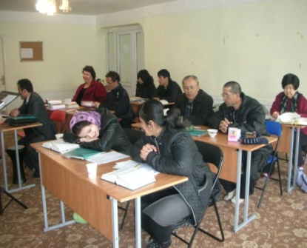

**지**난 번 타직사역소식지, 즉 “물 댄 동산 50호”에는 나침반 선교회의 ‘양육과 훈련’에 대한 내용만을 실었습니다. 주님께서 부족한 자를 타직 땅으로 보내주시고 동역자들과 함께 타직 영혼들을 섬기며 교회 지도자들을 양육해 갈 수 있도록 인도해 주셔서 감사를 드립니다.

아직까지 영적으로 척박하고 황무한 타직 땅에 신학교를 통하여 타직교회의 지도자들을 길러낼 수 있는 것은 전적인 하나님의 은혜이고 동역자님들의 기도와 후원이라 믿습니다.

**나침반 광염선교센터는 갈수록 여러 단체에서 활용하고 있습니다.** 여러 교회에서 예배장소로 사용하고 세미나 장소로 사용하고 있습니다. 또한 소그룹으로 제자훈련을 하고 신학교로도 쓰임 받고 있습니다.

나침반 신학교는 벌써 2명의 졸업생을 배출했고, 이번 8월에도 2명이 졸업할 예정입니다. 또한 졸업생 중에 이번 **8월에 목사 안수식을 할 계획입니다.** 이 일을 위해서 온사랑교회의 한창호목사님이 단기팀과 오실 계획입니다.

무슬림이 93%나 되는 이 땅에 하나님의 사역자들이 세워지는 것은 감격이고 기쁨입니다. 특별히 타직종족 가운데 크리스챤이 약 1,500-2,000명으로 추산합니다. 무슬림으로 있다가 복음을 영접하고 잘 양육되어 목사로 세워진다는 것은 더욱 귀한 일입니다. 가능하시다면 함께 기쁨과 감사를 나누고 싶습니다.

지속적으로 하나님의 손이 함께 하셔서 타직 종족 가운데 믿음의 역사와 사랑의 수고와 소망의 인내를 통하여 교회 지도자들이 세워지기를 소망합니다.

우리 주님의 기쁨이 더하리라 믿습니다. **한 영혼이 천하보다 귀하다고 말씀하시는 주님께서 당연히 이 일을 위해서 수고하고 애쓴 동역자들께 복의 복을 더하시리라 믿습니다.**

**<선지서 강의>**

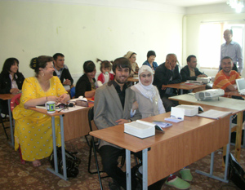

**<모세오경 강의>**

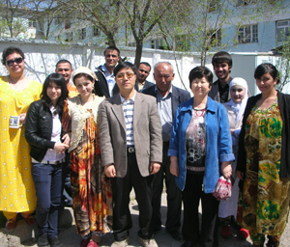

**<식사 후 신학생들과>**

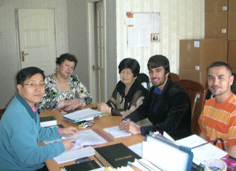

**<교회리더 성경공부>**

**교회사역**

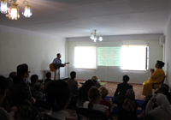

**무**슬림들은 라마단 기간에 금식을 통하여 자신들의 종교적 정체성을 회복하고 형제애를 공고히 합니다. 그리고 자신들의 결속력을 자랑합니다. 자신들의 삶을 되돌아 보며 구제하고 종교적 거룩에 가까이 가려고 몸부림칩니다.

기독교의 사순절 기간에 자신을 되돌아 보고 말씀을 묵상하고 일정기간 금식과 기도함을 통하여 주님을 닮아가기를 소망합니다. 이러한 경건의 훈련이 크리스챤으로서 정체성을 회복하고 구별되게 살려는 마음과 의지를 북돋아 줍니다.

이러한 의미를 되새기며 **고난주간에 전교인들이 돌아가면서 금식하고 예수님의 고난을 묵상하고 성(聖)금요일에는 성만찬을 했습니다.** 특별히 예수님의 수난이라는 영화를 보고 난 후 성만찬을 할 때는 그 감격과 감사가 더욱 풍성해 짐을 느꼈습니다.

부활주일에는 그 동안 잘 나오지 않았던 분들을 모두 초청하여 함께 기쁨을 나누고 서로가 격려하며 풍성한 음식으로 교제를 나누었습니다.

예배에 기쁨과 감사가 충만했습니다. **그 동안 준비한 자매에게 세례를 주고 자매의 간증을 들으면서 모슬렘 땅에서 하나님의 일하심을 보게 됩니다.** 복음을 전하는 사람으로서 가장 기쁠 때가 바로 이때입니다. 모슬렘의 어둠에 벗어나서 주님께 돌아와 간증할 그 시간은 그 무엇과도 비교할 수 없는 기쁨이요 감사입니다.

모슬렘에서 주님께 돌아오기까지의 그 고난의 여정을 대부분의 성도들이 경험한 것이기에 더욱 그를 따뜻하게 격려하며 용기를 북돋아 줍니다.

이번 6월부터는 우즈벡 사람들을 위한 교회를 세우고자 합니다. 리더가 준비되어 있고 우리교회에 몇 명의 우즈벡사람들이 있는데 한 팀을 만들어서 우즈벡 사람들을 집중적으로 전도하며 **그들의 언어로 제자훈련과 예배를 독립적으로 가지려고 합니다.**

모든 것이 감사할 뿐입니다. 이러한 역사가 계속해서 모슬렘권 뿐만 아니라 불교권과 힌두권과 공산권에 일어나기를 소망합니다.

**<부활주일 예배>**

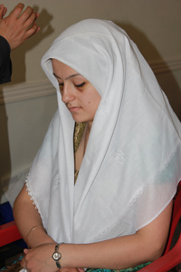

**<마브주나 자매>**

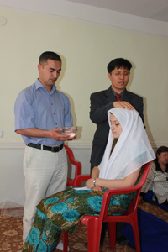

**<마브주나 자매 세례>**

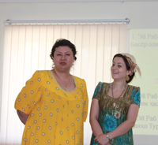

**<마브주나 자매 간증>**



**낙타무릎**

**<아래의 사역들을 위해서 기도해 주세요>**

1. **8월 중순에 목사 안수를 받게 될 2명의 일꾼들(일홈, 말리카)**이 영육간에 더욱 잘 준비되어 갈 수 있도록 기도해 주십시오.
2. 졸업생들 4명이 중앙아시아 키르키즈스탄 **비쉬켁에서 교회지도자훈련(6월)**과 또는 한국의 소련선교회에서 **CIS교회지도자 초청 지도자훈련(8월말-9월초)**이 있는데 이 둘 중에 어떤 곳이든지 잘 다녀올 수 있도록 기도를 부탁드립니다. **지도자훈련을 위한 재정이 잘 확보될 수 있기를** 원합니다.
3. 이번 학기에 등록하여 공부하고 있는 **13명의 신학생들과 4명의 교수들**이 그리스도의 사랑으로 하나되어 더욱 충성스러운 하나님의 일꾼으로 훈련되어지기를 원합니다.
4. 마브주나 자매가 **더욱 경건의 훈련을 잘 받아가며** 장차 타직교회의 여성지도자로 세워져 갈 수 있기를 소망합니다.
5. 몇 일 전에 **염소머리를 잘라서 저희 집에 던져놓았습니다.** 이곳이 교회이고 외국인이 살고 있는 것을 알고 있는데 어떤 경고인지… 담대함을 가지되 지혜롭게 사역을 할 수 있기를 원합니다.
6. 이 일을 위해서 저희 가정이 이들을 **사랑으로 섬기며 모범이 될 수 있도록** 기도를 부탁드립니다.

항상 타직을 향하여 후원과 기도로 동역해 주셔서 감사드립니다.

2012년 4월 19일